BYZANTIUM
Návrat Neila Jordana k upírskemu žánru.
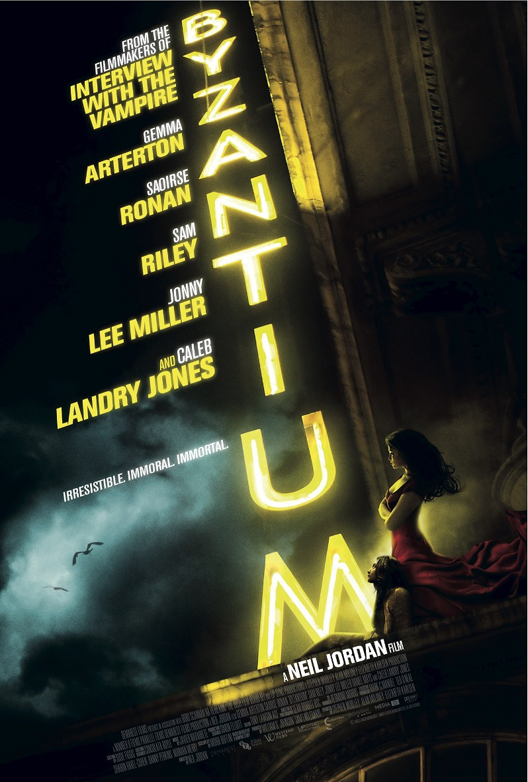

Clara a Eleanor tvoria upírsky pár - matku a dcéru. Počas ich 200 ročnej „existencie“ musia opustiť svoj domov. Útočisko nájdu v chátrajúcom anglickom letovisku. Ujme sa ich osamelý Noel, ktorý vlastní ošumelý hotel Byzantium. Clara začne hotel prevádzkovať. Mestečko začne vykazovať úmrtia svojich obyvateľov. Clara sa totiž živí tými, ktorí si zaslúžia zomrieť a Eleanor hľadá tých , ktorí už nechcú žiť.
Dcéra Eleanor, večná školáčka, sa zverí so svojim krvavým tajomstvom rovesníkovi Frankovi a tým prezradí nielen seba, ale aj svoju promiskuitnú matku. Minulosť ich dobehne so všetkými krutými následkami....

Premiéra: 07. 2013
Originálny názov: Byzantium
Žáner: dráma/ thriller
Produkcia: V.Británia,2013
Formát: 2D digital, 2.35, Dolby Digital, české titulky
Minutáž: 118 minút
Prístupnosť: neprístupný do 15 rokov
Réžia: Neil Jordan
Hrajú: Saoirse Ronan, gEMMA aRTERTON, jONNY lEE mILLER a iní
Internet: www.magicboxslovakia.sk

